1. Budowa topologii:

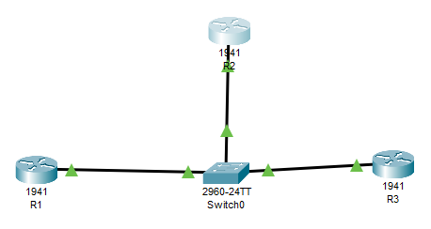

2. Konfiguracja interfaców:

R1

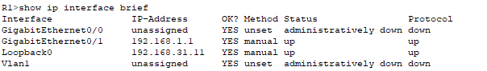

R2

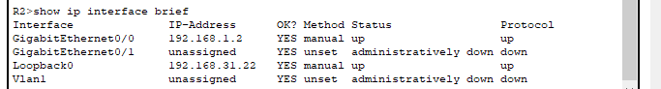

R3

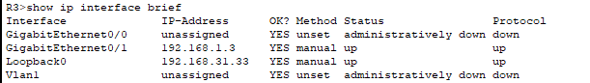

3. Ustawianie Osp na DR, BDR i DROther

R1

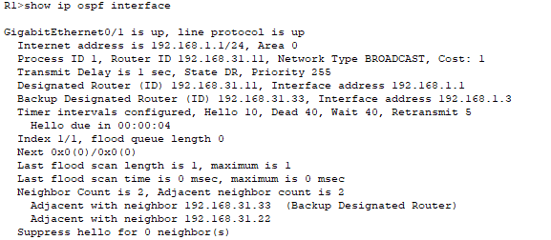

R2

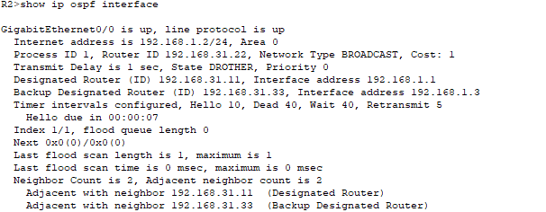

R3

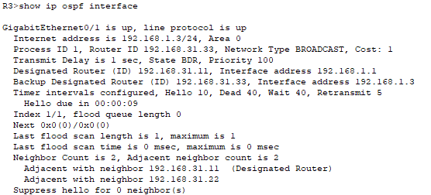

4. Ospf Neighbor z ustawionym priorytetem:

R1

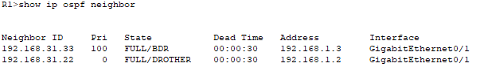

R2

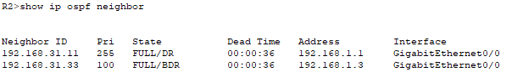

R3

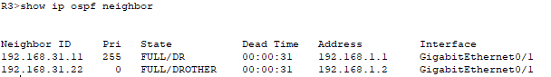

Wnioski:

Zadanie skupiało sie na zagadnieniach DR(designeted router) i BDR(backup designated router), należy przede wszystkim zrozumieć kryteria wybierania DR i BDR, dlatego nadawaliśmy priorytety naszym routerom aby one określiły DR i BDR, w innym wypadku było by to wybrane poprzez najwyższe ID routera.